1) Co je to atmosféra?  a) pevný obal Země b) plynný obal Země c) živý obal Země |  | 1) Co je to atmosféra?  a) pevný obal Země b) plynný obal Země c) živý obal Země
2) Vyjmenuj první dvě vrstvy atmosféry, které v sobě obsahují nejvíce vzduchu? |  | 2) Vyjmenuj první dvě vrstvy atmosféry, které v sobě obsahují nejvíce vzduchu?
3) Jaké jsou 2 hlavní plyny v atmosféře (nejvíce zastoupeny)?  a) dusík a uhlík b) kyslík a uhlík c) dusík a kyslík |  | 3) Jaké jsou 2 hlavní plyny v atmosféře (nejvíce zastoupeny)?  a) dusík a uhlík b) kyslík a uhlík c) dusík a kyslík
4) Je součástí vzduchu také voda?  a) ne b) ano, ve formě ledu c) ano, ve formě vodní páry |  | 4) Je součástí vzduchu také voda?  a) ne b) ano, ve formě ledu c) ano, ve formě vodní páry
5) Pasáty jsou  a) Pravidelné větry vanoucí od rovníku k obratníku  b) Pravidelné větry vanoucí od obratníků k rovníku  c) Nepravidelné větry vanoucí okolo rovníku |  | 5) Pasáty jsou  a) Pravidelné větry vanoucí od rovníku k obratníku  b) Pravidelné větry vanoucí od obratníků k rovníku  c) Nepravidelné větry vanoucí okolo rovníku
6) Tropický podnebný pás (kolem rovníku) je charakterizován:  a) vysokými teplotami a nízkými srážkami  b) nízkými teplotami a vysokými srážkami  c) vysokými teplotami a vysokými srážkami |  | 6) Tropický podnebný pás (kolem rovníku) je charakterizován:  a) vysokými teplotami a nízkými srážkami  b) nízkými teplotami a vysokými srážkami  c) vysokými teplotami a vysokými srážkami
7) Která z charakteristik je typická pro tlakovou výši?  a) cizím slovem se nazývá cyklóny  b) jedná se o oblast studeného vzduchu  c) vzduch zde stoupá nahoru  d) je typická slunečným počasím bez srážek  e) pokud přijde v zimě, budou silné mrazy |  | 7) Která z charakteristik je typická pro tlakovou výši?  a) cizím slovem se nazývá cyklóny  b) jedná se o oblast studeného vzduchu  c) vzduch zde stoupá nahoru  d) je typická slunečným počasím bez srážek  e) pokud přijde v zimě, budou silné mrazy
8) Co je to počasí?  a) množství nasycených vodních par v ovzduší  b) množství nenasycených vodních par v ovzduší  c) okamžitý stav atmosféry  d) dlouhodobý stav atmosféry |  | 8) Co je to počasí?  a) množství nasycených vodních par v ovzduší  b) množství nenasycených vodních par v ovzduší  c) okamžitý stav atmosféry  d) dlouhodobý stav atmosféry
9) Která z následujících charakteristik se netýká počasí ?  a) Oblačnost b) Výška vodní hladiny  c) Teplota vzduchu d) Tlak vzduchu |  | 9) Která z následujících charakteristik se netýká počasí ?  a) Oblačnost b) Výška vodní hladiny  c) Teplota vzduchu d) Tlak vzduchu
10) Změna proudění monzunů během roku mezi pevninou a oceánem je důsledkem:  a) změnou tlaku nad pevninou a oceánem během roku  b) změnou tlaku nad pevninou a oceánem během měsíce  c) otáčením Země okolo vlastní osy |  | 10) Změna proudění monzunů během roku mezi pevninou a oceánem je důsledkem:  a) změnou tlaku nad pevninou a oceánem během roku  b) změnou tlaku nad pevninou a oceánem během měsíce  c) otáčením Země okolo vlastní osy
11) Příčinou globálního oteplování na Zemi je:  a) zvyšující se koncentrace kyslíku v atmosféře  b) zvyšující se koncentrace dusíku v atmosféře  c) zvyšující se koncentrace skleníkových plynů (oxidu uhličitého atd.) v atmosféře  12) Na klimadiagramu zjistěte, ve kterých měsících spadne v Oslu nejvíce srážek a kolik stupňů je v lednu?  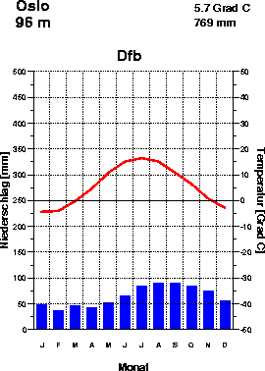  13) Ve kterém podnebném pásu dochází ke střídání 4 ročních období?  a) polárním b) subtropickém c) mírném |  | 11) Příčinou globálního oteplování na Zemi je:  a) zvyšující se koncentrace kyslíku v atmosféře  b) zvyšující se koncentrace dusíku v atmosféře  c) zvyšující se koncentrace skleníkových plynů (oxidu uhličitého atd.) v atmosféře  12) Na klimadiagramu zjistěte, ve kterých měsících spadne v Oslu nejvíce srážek a kolik stupňů je v lednu?  13) Ve kterém podnebném pásu dochází ke střídání 4 ročních období?  a) polárním b) subtropickém c) mírném
14) O prázdninách hlásili v televizi, že přijde tlaková níže. Co si mám zabalit na dovolenou?  a) deštník a pláštěnku  b) rukavice a kulicha  c) sluneční brýle a kšiltovku |  | 14) O prázdninách hlásili v televizi, že přijde tlaková níže. Co si mám zabalit na dovolenou?  a) deštník a pláštěnku  b) rukavice a kulicha  c) sluneční brýle a kšiltovku
15) Jak se nazývají látky, které ničí ozónovou vrstvu na naší planetou?  a) methan b) freony c) vodní pára d) dusík |  | 15) Jak se nazývají látky, které ničí ozónovou vrstvu na naší planetou?  a) methan b) freony c) vodní pára d) dusík
16) Jakou funkci má ozónová vrstva pro život na Zemi? |  | 16) Jakou funkci má ozónová vrstva pro život na Zemi?
17) Na obrázku je vyznačeno šipkou směr monzunového prouděni v oblasti J Asie. Doplň , zda se jedná o letní či zimní monzun a co je příčinou monzunového proudění.  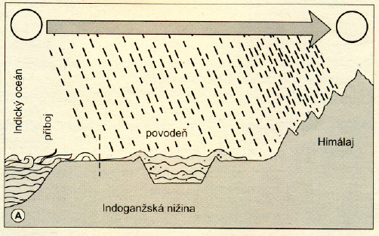 |  | 17) Na obrázku je vyznačeno šipkou směr monzunového prouděni v oblasti J Asie. Doplň , zda se jedná o letní či zimní monzun a co je příčinou monzunového proudění.
18) Do mapy zakresli umístění subtropického podnebného pásu:  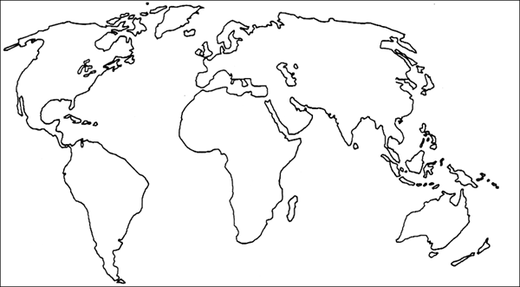 |  | 18) Do mapy zakresli umístění subtropického podnebného pásu:
19) Vyber z nabídky charakteristiky pro oceánský a kontinentální typ podnebí. Nehodící se škrtněte!  oceánský kontinentální  vlhkost vyšší / nižší vyšší / nižší  teploty v zimě vysoké / nízké vysoké / nízké  teploty v létě vysoké / nízké vysoké / nízké  rozdíl teplot mezi zimou a létem  velký / malý velký / malý |  | 19) Vyber z nabídky charakteristiky pro oceánský a kontinentální typ podnebí. Nehodící se škrtněte!  oceánský kontinentální  vlhkost vyšší / nižší vyšší / nižší  teploty v zimě vysoké / nízké vysoké / nízké  teploty v létě vysoké / nízké vysoké / nízké  rozdíl teplot mezi zimou a létem  velký / malý velký / malý
20) Je správné toto tvrzení? ANO NE  S nadmořskou výškou teplota klesá a tlak vzduchu stoupá.  Pevnina se ohřívá rychleji než voda, ale pomaleji chladne. |  | 20) Je správné toto tvrzení? ANO NE  S nadmořskou výškou teplota klesá a tlak vzduchu stoupá.  Pevnina se ohřívá rychleji než voda, ale pomaleji chladne.

